用XManager在Windows7下远程桌面连接Linux
时间:2011-04-07 20:19来源:互联网 作者:hiloves 点击: 1294次

Win7教程（www.win7soft.com）:用XManager在Windows7下远程桌面连接Linux
用XManager在Windows7下远程桌面连接Linux
XManager是一个简单易用的高性能的运行在Windows平台上的X-Server软件，而Gnome和KDE就是X-Client，Linux下的X-Server则为Xorg。它能把远端Unix/Linux的桌面无缝地带到你的Windows上，甚至当你的电脑是在内网或防火墙后，你也能通过SSH协议安全的运行远端的X应用程序。特点包括： -可通过Xcongfig工具设置多个Xmanager设置； -支持多用户的Windows终端环境； -支持多个IP地址； -支持本地资源数据库； -通过热键转换键盘映射； -支持多窗口下的Windows打印功能等。
XManager的原理是：X-Window并没有规定X-Server与X-Client必须工作在同一台电脑上，所以X-Server可以工作于不同的电脑，而XManager就是Windows平台下的X-Server。XManager与X-Client之间用XDMCP协议相连，Linux端的响应由显示管理器(又叫登录管理器，Gnome的显示管理器为GDM，KDE的显示管理器为KDM，另还有XDM、WDM等)管理，所以Linux端必须启动显示管理器(启动Gnome或KDE)。有关X-Window的原理与细节请自行google。

一、Linux 端的配置：
开机后就要启动显示管理器。打开 /etc/inittab文件，将 runlevel 变为5，即修改为id:5:initdefault: 如果原来就是5，则不用修改。
系统的显示管理器由displaymanager文件管理，此处仅为确定开机后启动显示管理器。

二、CentOS 5 上的配置(适用于默认图形环境为Gnome的Linux)：
1、配置GDM。
CentOS 5的默认图形环境为Gnome，只安装了GDM，而CentOS 5的KDE也是使用GDM而不是KDM。所以CentOS 5只需配置GDM。

方法1：编辑/etc/gdm/custom.conf，添加如下内容：
[daemon]
RemoteGreeter=/usr/libexec/gdmgreeter 注：“远程登录界面与本地登录界面相同”功能，若没有此项及[greeter]项则登录界面为简洁型
[security]
AllowRemoteRoot=true 注：允许root用户远程登录
[xdmcp]
Enable=true 注：允许远程登录本地，xdmcp默认端口177，此处没有显示的加入Port=177
[greeter]
Browser=true 注：远程登录界面为“带头像浏览器的简洁主题”，若定义了[daemon]项本行不起作用

方法2：在终端中运行gdmsetup或点击菜单中的“登录屏幕”，打开图形化界面。

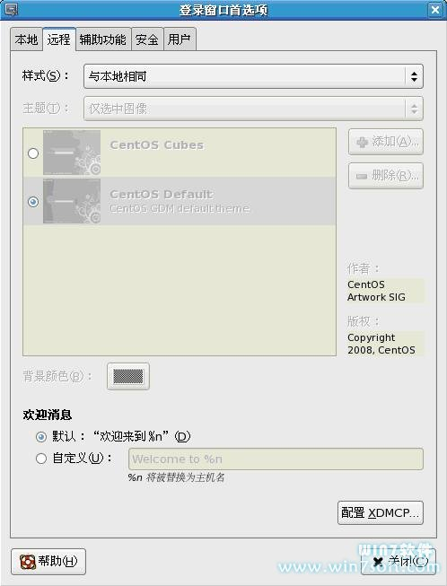
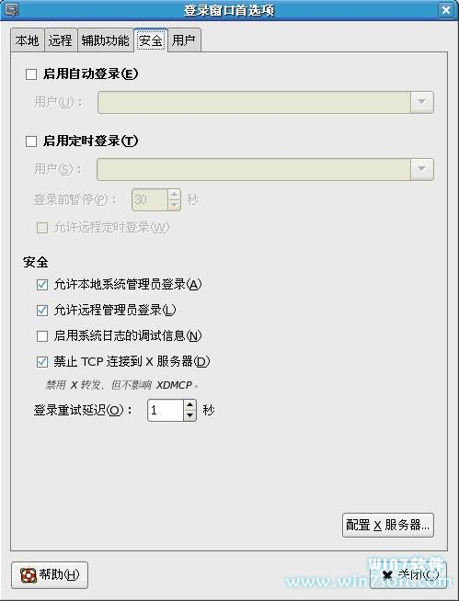
三、openSUSE 11 上的配置(适用于默认图形环境为KDE的Linux)：
1、配置KDM。
openSUSE 11的默认图形环境为KDE，虽然可以同时安装GDM和KDM，但默认只启动了KDM。所以openSUSE 11只需配置KDM，如果你启动了GDM来代替KDM，则配置可参考CentOS 5。

修改/etc/X11/xdm/Xaccess，
把#* #any host can get a login window这一行开头的#去掉，
成为* #any host can get a login window
注：openSUSE 11默认已经去掉#。

修改/etc/X11/xdm/xdm-config的最后一行，在DisplayManager.requestPort: 0前面加上一个！号，注释掉该行。

修改/etc/sysconfig/displaymanager文件，更改以下内容：
DISPLAYMANAGER_REMOTE_ACCESS=”yes” 注：允许远程桌面连接
DISPLAYMANAGER_ROOT_LOGIN_REMOTE=”yes” 注：允许root用户远程连接

四、重启服务：
1、开放防火墙中的UDP 177端口。若已禁用防火墙，则可跳过此项。

方法1(适用于终端)：在/etc/sysconfig/iptables文件中加入：
-A RH-Firewall-1-INPUT -m state --state NEW -m udp -p udp --dport 177 -j ACCEPT

方法2(适用于X-Window)：在"系统"->"管理"->"安全级别和防火墙"中"防火墙选项"下的“其它端口"中添加UDP 177端口。

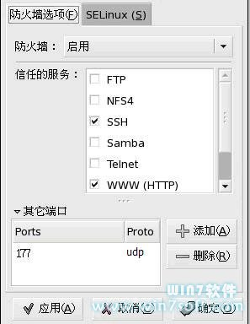
两种方法任选其一即可。

2、生效前必须重启进程，第一种，直接重新启动Linux系统，第二种，重启显示管理器gdm-restart(仅针对GDM)，重启防火墙service iptables restart。如果Gnome和KDE都安装了则远程登录后可在会话中选择其中一种环境。

五、Windows 上的设置：
在Windows系统里下载XManager 3，然后安装，打开xbrowser，就可以看你的局域网中的Linux了，如果是广域网上的Linux，可以新建一个XDM Indirect的连接。双击打开，输入Linux的管理员账号密码既可。 另外为安全起见，XDMCP可以跑在SSH上，选择Secure XDMCP方法即可。

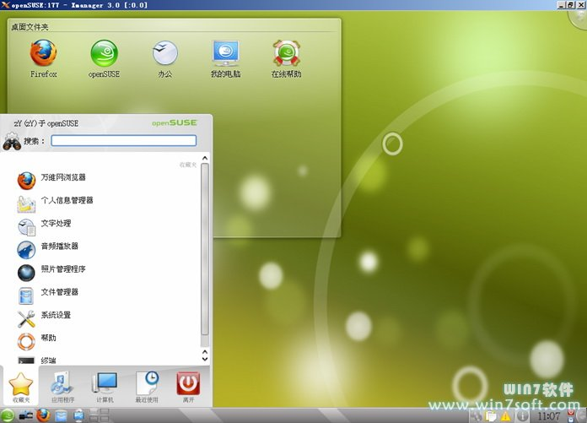
它的效果和Linux本机显示的是一样的。

六、缺点：
此方案的缺点也很明显，X-Window是一种尽可能完美的显示方案，它没有可以根据网络带宽进行调整的功能，所以它会尽可能的占用带宽。

简单总结一下
linux服务器端设置：
＝＝＝＝＝＝＝＝＝＝＝＝＝＝＝＝＝＝＝＝＝＝＝＝＝＝＝＝＝＝＝＝＝＝＝＝＝＝＝＝＝＝＝＝＝
1. 修改/etc/inittab，改变runlevel为5，例如
[root@QRedHat etc]# cat /etc/inittab
......
id:5:initdefault:
......
改为5级别方式运行linux
2. 修改GDM的配置文件，/etc/X11/gdm/gdm.conf，将[xdmcp]中的enable选项设置为1，例如
[root@QRedHat etc]# cat /etc/X11/gdm/gdm.conf
......
[xdmcp]
Enable=1
false改为true或者1
3. 修改/etc/X11/xdm/xdm-config文件，将DisplayManager.requestPort: 0注释掉，例如
[root@QRedHat etc]# cat /etc/X11/xdm/xdm-config
......
! SECURITY: do not listen for XDMCP or Chooser requests
! Comment out this line if you want to manage X terminals with xdm
! DisplayManager.requestPort: 0
不屏蔽改为屏蔽
4. 修改/etc/X11/xdm/Xaccess文件，例如，
[root@QRedHat etc]# cat /etc/X11/xdm/Xaccess
......
* #any host can get a login window
......
* CHOOSER BROADCAST #any indirect host can get a chooser
若选用了防火墙则改动下面
5. 修改防火墙配置文件/etc/sysconfig/ipchains，在文件头部加入如下内容，（有的可能没有）
# If you want to use GNOME/KDE, add the following line.
-A input -p udp -s 0/0 -d 0/0 177 -j ACCEPT
6. 重新启动RedHat Linux
＝＝＝＝＝＝＝＝＝＝＝＝＝＝＝＝＝＝＝＝＝＝＝＝＝＝＝＝＝＝＝＝＝＝＝＝＝＝
xmanager的设置：
1，运行xbrowser。
2，new一个新的session
3，选择XDMCP
4，Method中根据自己与主机所处网络类型设置，比如是否是局域网等等
host中写入linux服务器的ip地址
port默认177
5，next->next->finish

